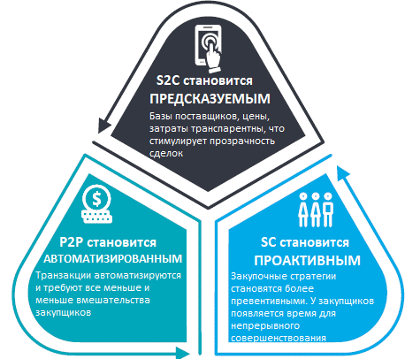
Рис. 1.1. Характеристики Закупок 4.0 (Четвертой промышленной революции)

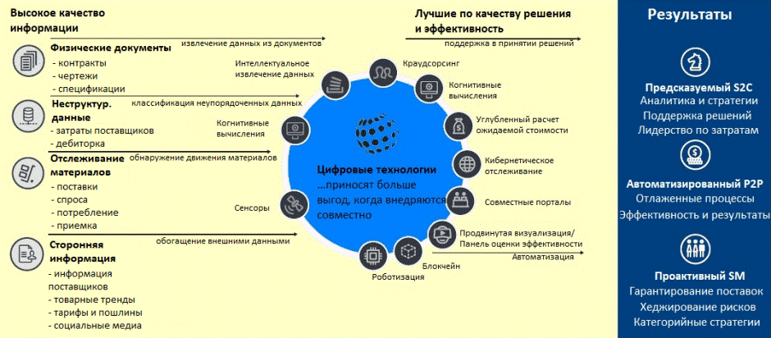

Рис. 1.2. Выгоды от комплексного внедрения цифровых технологий в закупочный процесс

